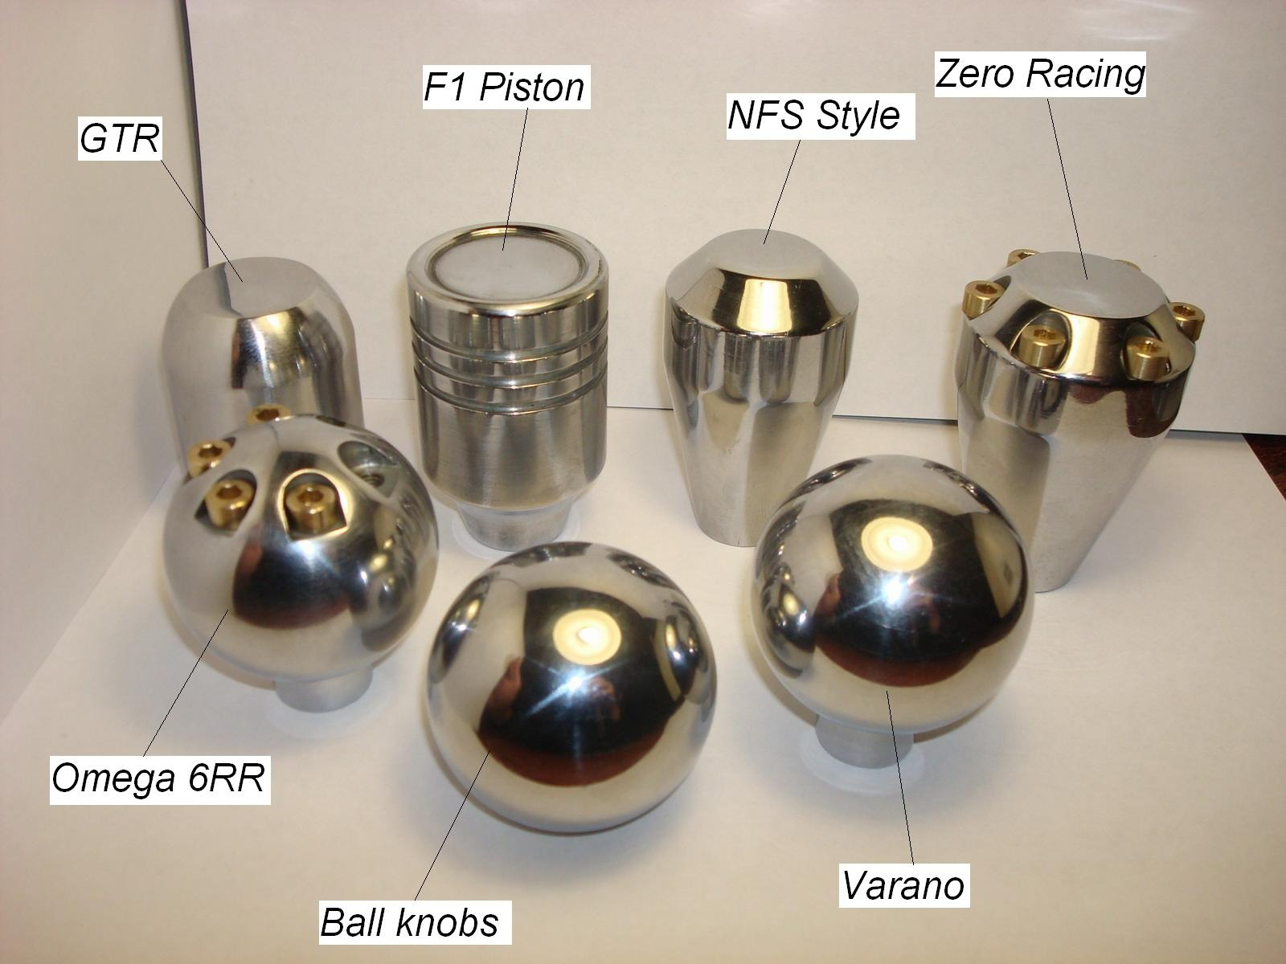
- 1. Ball knob (Шарик)
Ориентировочная цена порядка 800 рублей.
2.Varano
Ориентировочная цена порядка 800 рублей.
3. Модель GTR
Ориентировочная цена порядка 900 рублей.
4. Модель F1 Piston
Ориентировочная цена порядка 900 рублей.
5. Модель NFS Style
Ориентировочная цена порядка 900 рублей.
6. Модель Zero Racing
Ориентировочная цена порядка 1100 рублей.
7. Модель Omega 6RR
Ориентировочная цена порядка 800 рублей.
Доставка в Россию почтой составляет 400 рублей.
Цена ручке что на последнем фото составила 870 рублей.
Гравировка добавляет к цене 170-350 рублей. На некоторых моделях ее не делаем.

